БОРИСОГЛЕБСКИЙ ФИЛИАЛ
ВОРОНЕЖСКОГО ГОСУДАРСТВЕННОГО УНИВЕРСИТЕТА
Кафедра теории и методики начального образования
Отдел образования и молодежной политики
Борисоглебский центр внешкольной работы



Научно-методическая конференция, посвященная 135-летию И.С. Закусина «Зеленая инфраструктура Борисоглебского городского округа»
(Воронежская область, г. Борисоглебск, 12-13 ноября 2025 года)

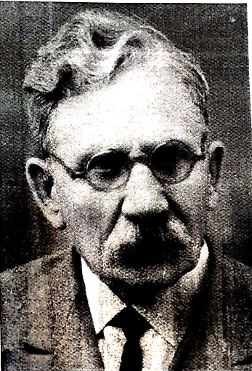
Организационный комитет конференции
Председатель | Завидовская Татьяна Сергеевна – кандидат биологических наук, профессор Российской Академии Естествознания, доцент, доцент кафедры теории и методики начального образования Борисоглебского филиала ФГБОУ ВО «Воронежский государственный университет»
Сопредседатель | Алексеева Галина Юрьевна – кандидат педагогических наук, доцент, заведующая кафедры теории и методики начального образования Борисоглебского филиала ВГУ ФГБОУ ВО «Воронежский государственный университет»
Члены оргкомитета | Пометова Анастасия Дмитриевна – преподаватель кафедры теории и методики начального образования Борисоглебского филиала ВГУ ФГБОУ ВО «Воронежский государственный университет»  Святодух Надежда Юрьевна – педагог дополнительного образования, руководитель музея «Природа Приворонья» МБУДО Борисоглебский центр внешкольной работы БГО
Логвина Лариса Анатольевна – методист МБУДО Борисоглебский центр внешкольной работы БГО
Митасова Екатерина Юрьевна – педагог-организатор МБУДО Борисоглебский центр внешкольной работы БГО
программный комитет конференции
Хван Александр Дмитриевич – доктор технических наук, директор Борисоглебского филиала ФГБОУ ВО «Воронежский государственный университет
Сухорукова Маргарита Анатольевна – начальник отдела образования и молодежной политики Борисоглебского городского округа
Ларина Елена Владимировна – директор МБУДО Борисоглебский центр внешкольной работы БГО
Основные направления
- Урбоэкология и экологическое краеведение
- Озеленение и благоустройство городской среды
- Педагогическое краеведение
- Экологическое просвещение и воспитание

9 октября 2025 года исполняется 135 лет со дня рождения Ивана Семеновича Закусина – лесовода, первого председателя Борисоглебского отделения Всероссийского общества охраны природы, энтузиаста, благодаря которому были созданы многочисленные насаждения на территории Борисоглебска и округа. Более 50 лет И. С. Закусин посвятил служению природе во благо людей.
На конференции будут рассмотрены актуальные вопросы оптимизации экологического пространства города. Урбанизация – доминирующая тенденция развития и глобальная экологическая проблема современного общества. Центральное место в функционировании и развитии урбоэкосистемы, как и естественной экосистемы, принадлежит зеленым насаждениям. Комплексный характер проблем современных городов требует системного подхода к их решению.

Цель конференции: привлечение внимания общественности к проблемам экологии и стимулирование активного участия жителей Борисоглебского городского округа в сохранении и расширении зелёных зон своего региона.
Задачи конференции:
- формирование общественного интереса к вопросам экологического краеведения;
- активизация участия жителей Борисоглебского городского округа в развитии зелёной инфраструктуры своей местности;
- создание пространства для самореализации обучающихся и их участия в решении актуальных проблем развития зеленой инфраструктуры БГО.

Предметные области: экология, краеведение, методика образования и воспитания.
Участники конференции: ученые, краеведы, лесоводы, педагоги, методисты, учащиеся БГО.
Язык конференции: русский.
Конференция проводится в очном формате.
Участие в конференции допускается в следующих формах:
- выступление с устным докладом,
- проведение мастер-класса,
- участие в обсуждении докладов, дискуссии.
График работы конференции:
До 01 ноября 2025 г. – предоставление заявки (в текстовом MS Word-формате), оформленной согласно приложению 1, по адресу: ZakusinConf@yandex.ru .
10 ноября 2025 г. – рассылка программы конференции.
12-13 ноября 2025 г. – работа конференции.
В рамках конференции планируется проведение конкурса детских и юношеских фотозарисовок «Борисоглебск осенний» (Положение прилагается).

По итогам конференции отдельные доклады могут быть рекомендованы к опубликованию в журнале «Педагогическое регионоведение» (РИНЦ) при условии соответствии тематики направлениям журнала и требованиям, предъявляемым к публикации.

Контакты организационного комитета конференции:
Адрес: Борисоглебский филиал ВГУ, 397160 Воронежская область, г. Борисоглебск, ул. Народная, 43, каб. 44, кафедра теории и методики начального образования.
e-mail: ZakusinConf@yandex.ru

